NC型微电脑控制双头液压弯管机
型号SW-38NC

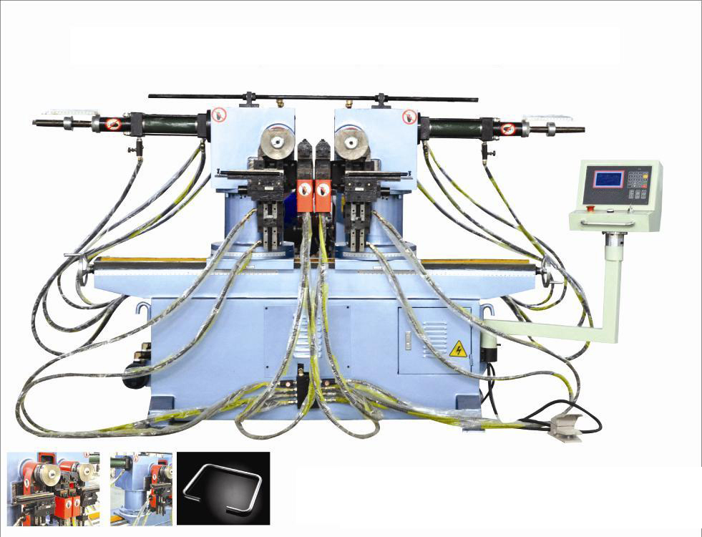

感谢您使用本公司产品，为了使您顺利操作机器和得到最完美的产品，请您仔细阅读操作手册。

注意事项
1、机器工作时，禁止进入其动作区域内。
2、操作者要站在能触及急停开关范围内。
3、本机必须专人操作。
4、机器有故障时，请关掉电源。
5、保持机器及环境清洁。
6、为了安全，安装模具时，请关掉电源。
7、使用前检查油标的油面高度，保持液压油标的2/3以上位置。
8、将机器安置在坚固的地面上，并校正水平，使机器更稳定。
9、检查电机转向，如转向错误，调整电源接线。
10、机器自动状态时，请确认输入资料的准确性。

机器特点
高速双头双管机器，运用NC控制，使你的操作及程式设计更简便。整机具有操作方便、性能稳定、工作效率高、安全系数高等特点，适用于汽车，座椅，摩托车保险杆及办公室内、外装饰等餐椅家具，是管件加工行业的理想设备。

技术数据
型号：SW-38NC双头液压弯管机

- 技术参数
序号 | 名称 | 单位 | SW38A | 备注
1 | 最大弯曲管径×壁厚 | mm | Φ38×2
2 | 最大弯管半径 | mm | R200
3 | 最小弯管半径 | mm | R38
4 | 弯曲速度 |  | 50°
5 | 双弯中心范围 |  | 140-1400
6 | 控制系统 |  | 微电脑控制
7 | 系统最大压力 | Mpa | 12
8 | 液压系统控制 |  | 电磁阀 | 油研
9 | 油箱容积 | L | 120 | 自制
10 | 机床外形尺寸 | mm | 2800×900×1300
11 | 机床重量 | Kg | 1850

